CONSTRUÇÃO DAS IA’S
As IA’s são ferramentas que podem ser muito úteis para a solução de problemas sem a necessidade de ter um pensamento humano, e sim uma máquina pensa para você, trazendo soluções.
1º passo para criação:
Para a criação da IA, é necessário saber algumas coisas, como:
- Qual o problema que necessita de resolução?
- Quais as principais características do problema?
- Quais as limitações e restrições que a IA tem?
- Quais os dados que a IA tem acesso?
Se, por exemplo, se quiser criar um chat de IA para se trazer respostas a perguntas variadas dos usuários, consegue se dizer que:
- O problema é a necessidade de respostas para perguntas sortidas;
- As características do problema são: A necessidade de entendimento de uma linguagem que pode ser errada em relação a norma padrão, no geral todo tipo de linguagem, e respostas precisas e completas;
- As principais limitações é que pode ter uma demora na resposta e pode acontecer respostas erradas por desentendimento do que foi dito;
- Os dados necessários são: Uma grande quantidade de dados sobre todos os assuntos possíveis e tipos de linguagem.
2º passo: Coleta de dados
Após fazer as perguntas, é necessário coletar dados relevantes para o funcionamento da IA poder resolver a questão apresentada;
Esses dados coletados precisam ser relevantes e suficientes para o aprendizado da IA. É importante também que esses arquivos sejam relevantes e de procedência boa, para não haver informações falsas.
Por exemplo, caso for criar uma IA como dita anteriormente, é necessário colocar chats de conversa com diversos tipos de linguagem para que a IA saiba como conversar com o usuário.
Fazendo isso, a IA aprende padrões e consegue sempre fazer de maneira correta o que for pedido.
3º passo: Limpeza e pré-processamento de dados
Agora, já com os dados coletados, é necessário fazer uma análise dos dados, e juntamente com isso uma limpeza de dados desnecessários, podendo ser necessário também realizar a normalização de dados e codificação de recursos categóricos.
O objetivo de realizar esta preparação é para que a IA possa aprender de forma adequada.
Ao realizar a limpeza e pré-processamento, é possível garantir que a IA esteja aprendendo com informações precisas e relevantes, aumentando a probabilidade que ela consiga resolver o problema.
4º Passo: Treinamento do modelo
Agora, com dados de boa qualidade e limpos, deve-se treinar a IA. Para isso, é necessário utilizar um algoritmo de aprendizado de máquina.
Existem diversas técnicas, como regressão linear, que podem ser escolhidas com base no tipo de problema que se deseja resolver.
Durante o treinamento, o modelo é alimentado com dados de entrada e suas respectivas saídas. Com base nessas informações, a IA ajusta seus parâmetros para fazer previsões cada vez mais assertivas.
A escolha do algoritmo de aprendizado e configurações de parâmetro são importantes para garantir que a IA seja treinada de forma adequada.
5º passo: Avaliação do modelo
Após o treinamento da IA, a avaliação se torna crucial para observar se os resultados estão corretos, bem como a cibersegurança do modelo. Além disso, os testes realizados devem avaliar a precisão e o desempenho em cenários diversos, simulando situações reais.
É importante lembrar que é essencial o teste em diferentes conjuntos de dados, evitando o overfitting e garantindo sua capacidade de lidar com situações imprevistas.
A avaliação cuidadosa e abrangente é uma etapa crítica no desenvolvimento de modelos de IA, então, jamais pule este passo.
6º passo: Ajuste do modelo
Se a IA não estiver se saindo bem na avaliação, é preciso realizar algumas mudanças para melhorar sua precisão e desempenho. Isso pode envolver ajustar os parâmetros para evitas problemas como overfitting e underfitting(sobreajuste e sub-ajuste).
Se os ajustes não forem suficientes, pode ser necessário tentar uma técnica de aprendizado de máquina diferente. O importante é continuar avaliando regularmente o desempenho da IA e fazer ajustes necessários para garantir que ela seja capaz de gerar respostas corretas.
7º passo: Implantação do modelo
Após todas as etapas anteriores, é possível implantar a IA em um ambiente de produção. Essa implantação envolve integrar a IA com outros sistemas, configurar servidos e garantir a segurança.
É essencial monitorar o desempenho do modelo e fazer ajustes quando necessário, como atualizar os dados de treinamento ou reconfigurar parâmetros. A implantação é a etapa final do processo, no qual o objetivo é garantir respostas precisas e confiáveis para resolver efetivamente o problema.
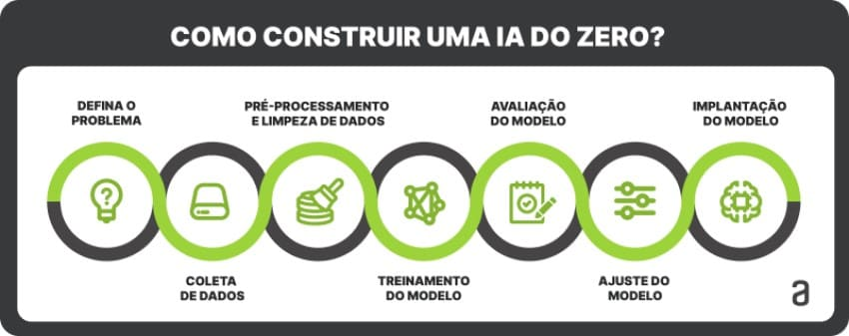
Vendo o quadro, podemos ver como é algo complicado programar uma IA, porém será que existe uma maneira mais simples?
Ferramentas para criar a IA sem programação (Low-Code)
Essas plataformas a seguir são plataformas que facilitam a criação da IA, sem precisar de um profissional especializado.
- IBM Watson Studio: Oferece interface visual, treinamento e modelos de Machine Learning;
- Google Cloud AutoML: Oferece recursos como reconhecimento de imagem, processamento de linguagem natural e previsão;
- Hugging Face: Oferece modelos pré-treinados;
- Teachable Machine: Ferramenta do Google que permite realizar o treinamento da IA sem escrever código;
- PyCaret: Oferece fácil interface para uso, seleção de recursos, treinamento e avaliação de modelos, bem como a implantação em produção.
Conclusão:
Como criar uma IA do zero envolve muitos passos que devem ser seguidos estritamente para que a IA funcione corretamente de forma consistente e resolva os problemas, é algo muito difícil e complicado.
Algumas ferramentas e plataformas podem ser utilizadas para facilitar o processo de criação. No mercado de trabalho, saber criar uma IA pode ser algo muito vantajoso, pois cada vez mais a IA está ganhando espaço no mercado de trabalho, sendo uma vantagem grande ter este conhecimento.
Alguns dos benefícios da IA incluem a melhoria da eficiência operacional, com a automação de tarefas repetitivas e rotineiras, a análise de grandes volumes de dados para identificar padrões e tendências, otimizar processos, reduzir erros e aumentar a produtividade.

